GO Immobilien GmbH

Tel.Nr.: 02772/53878, Mobiltel.: 0664/3848798

Ebersberg 12, Umseer Straße

3040 Neulengbach

FN 303317f, Gericht Neulengbach, UID.Nr. 63868657

ZU VERMIETEN:

3 –Zimmer Wohnung in
Pressbaum, Hauptstraße 79
Wohnfläche ca. 75 m2

- schöne Wohnung im 3.Stock,
- drei vom Vorzimmer getrennt begehbare Zimmer mit Melanböden
- Küche, Bad, WC
- Zentralheizung (Fernwärme)
- Fenster Richtung Hof und Straße.

NEU SANIERT !!!!
SOFORT beziehbar!
Auch als Büro geeignet!
Provisionsfrei!
HWB-ref=65,4 kWh/m2a.
===========================================================
Informationen unter Tel.Nr.02772/53878 und
Mobiltel.: 0664/3848798
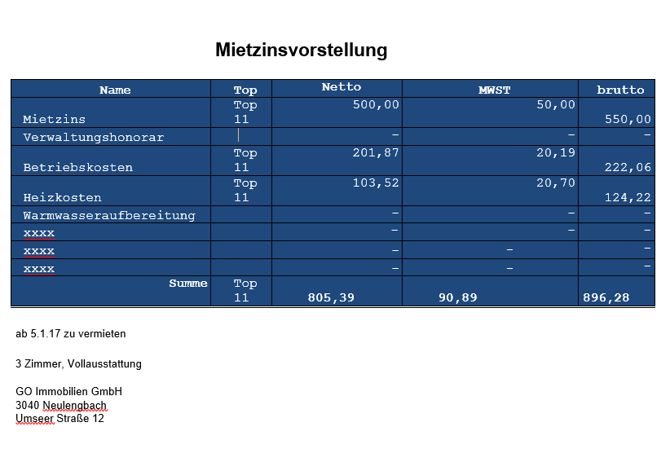

Plan
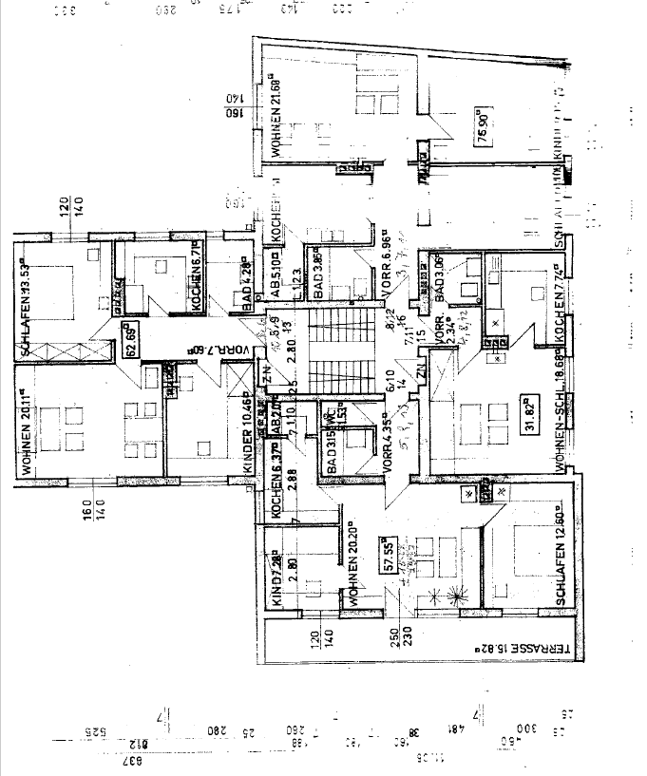

Plan

